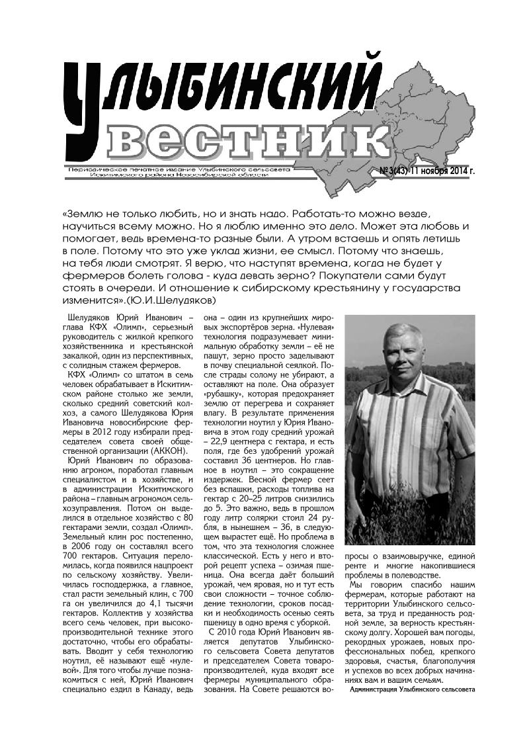

|  |
| --- |
| **ИЗВЕЩЕНИЕ** |
| **Руководитель КФХ «Олимп» Коваленко Олеся Юрьевна извещает участников общей долевой собственности на земельный участок сельскохозяйственного назначения с кадастровым номером: 54:07:047404:1207, образованного по соглашению об образовании общей долевой собственности на земельный участок с/х назначения от 20 мая 2014 года, расположенного по адресу: Новосибирская обл., Искитимский р-он, о проведении общего собрания.**  **Повестка дня:**   1. **О продлении договора аренды земельного участка при множественности лиц на стороне арендодателей от 20.05.2014 г.** 2. **О лице, уполномоченном от имени участников долевой собственности без доверенности действовать при обращении с заявлениями о проведении государственной регистрации прав на недвижимое имущество в отношении земельного участка, находящегося в долевой собственности, а также заключать договор аренды данного земельного участка, в том числе об объеме и о сроках таких полномочий.**   **Общее собрание состоится 25 марта 2024 года по адресу: Новосибирская область, Искитимский район, село Улыбино, улица Первомайская, дом 57, здание ДК с. Улыбино Искитимского района Новосибирской области.**  **Начало регистрации участников в 10-00, начало собрания в 11-00 по местному времени. При себе необходимо иметь документы, удостоверяющие личность и документы, удостоверяющие право на земельную долю.**  **С документами по вопросу, вынесенному на обсуждение общего собрания, можно ознакомиться по адресу: 633248, Российская Федерация, Новосибирская область, Искитимский район, село Улыбино, улица Первомайская, дом 55, здание администрации Улыбинского сельсовета Искитимского района Новосибирской области, каб. 3** |

**Информация о техногенных пожарах на территории г. Искитима и Искитимского района Новосибирской области с 05.02.2024 по 11.02.2024**

|  |  |  |
| --- | --- | --- |
| **Дата** | **Время сообщения** | **Объект, последствия, причина, виновники пожара** |
| 05.02.2024 | 00 ч. 56 м. | Произошел пожар в сарае по адресу: НСО, Искитимский район, д. Бурмистрово, ул. Маяковского. В результате пожара огнем повреждена крыша перекрытие, строение выгорело изнутри на площади 15 м.кв. Предполагаемая причина пожара неосторожное обращение с огнем неустановленных лиц. |
| 05.02.2024 | 01 ч. 35 м. | Произошел пожар в бане по адресу: НСО, Искитимский район, п. Мичуринский, ул. Полевая. В результате пожара огнем повреждена крыша и перекрытие на площади 10 м.кв. Предполагаемая причина пожара неисправность печного отопления. |
| 05.02.2024 | 14 ч. 45 м. | Произошел пожар в не эксплуатируемом строении по адресу: НСО, Искитимский район, р.п. Линево, ул. Парковая. В результате пожара огнем повреждена крыша и перекрытие на площади 10 м.кв. Предполагаемая причина пожара неисправность электрооборудования. |
| 05.02.2024 | 16 ч. 36 м. | Произошел пожар в частном жилом доме по адресу: НСО, Искитимский район, д. Нижний - Коен, ул. Заречная. В результате пожара выгорела комната на площади 10 м.кв. Предполагаемая причина пожара неисправность электрооборудования. |
| 06.02.2024 | 07 ч. 34 м. | Произошел пожар в бане по адресу: НСО, Искитимский район, с. Мосты, ул. Центральная. В результате пожара уничтожена крыша и предбанник на площади 18 м.кв. Предполагаемая причина пожара неисправность печного отопления. |
| 10.02.2024 | 17 ч. 06 м. | Произошел пожар в бане по адресу: НСО, г. Искитим, ул. Чехова. В результате пожара повреждена крыша, потолочное перекрытие, строение выгорело изнутри. Общая площадь пожара 24 м.кв. Предполагаемая причина пожара неисправность электрооборудования. |
| 11.02.2024 | 19 ч. 15 м. | Произошел пожар в здании трансформаторной подстанции по адресу: НСО, Искитимский район, п. Маяк, ул. Центральная. В результате пожара повреждена трансформаторная на площади 1 м.кв. Предполагаемая причина пожара неисправность электрооборудования. |

Всего на территории г. Искитима с 01.01.2024 по 11.02.2024 зарегистрировано 7 пожаров (аналогичный период прошлого года - (далее АППГ) - 11), травмировано 0 человек (АППГ-0), погиб 1 человек (АППГ — 1).

На территории Искитимского района с 01.01.2024 по 11.02.2024 зарегистрировано 23 пожара (АППГ - 13), травмировано 0 человек (АППГ-0), погибло 4 человека (АППГ — 0).

Рост пожаров наблюдается в следующих сельсоветах:

- Гусельниковский сельсовет: пожаров 1 (АППГ-0); гибель 1 (АППГ-0)

- Евсинский сельсовет: пожаров 4 (АППГ-0);

- Мичуринский сельсовет: пожаров 2 (АППГ-0); гибель 1 (АППГ-0)

- Шибковский сельсовет: пожаров 3 (АППГ-0); гибель 1 (АППГ-0)

- Усть- Чемский сельсовет: пожаров 2 (АППГ-0); гибель 1 (АППГ-0)

|  |  |  |
| --- | --- | --- |
| Начальник отдела  Улихин Алексей Анатольевич  8(383)43-2-60-15 |  | А.М. Иванов |

**ВНИМАНИЕ!!!**

**Федеральный государственный пожарный надзор информирует!**

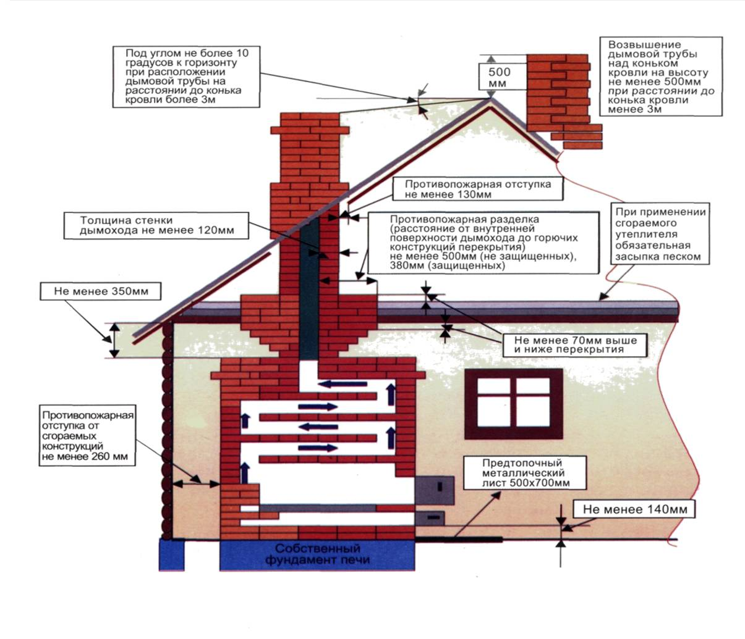

**РОСТ ПОЖАРОВ С ГИБЕЛЬЮ ЛЮДЕЙ !!!**

Всего на территории г. Искитима с 01.01.2024 по 11.02.2024 зарегистрировано 7 пожаров (аналогичный период прошлого года - (далее АППГ) - 11), травмировано 0 человек (АППГ-0), погиб 1 человек (АППГ — 1).

На территории Искитимского района с 01.01.2024 по 11.02.2024 зарегистрировано 23 пожара (АППГ - 13), травмировано 0 человек (АППГ-0), погибло 4 человека (АППГ — 0).

Рост пожаров наблюдается в следующих сельсоветах:

- Гусельниковский сельсовет: пожаров 1 (АППГ-0); гибель 1 (АППГ-0)

- Евсинский сельсовет: пожаров 4 (АППГ-0);

- Мичуринский сельсовет: пожаров 2 (АППГ-0); гибель 1 (АППГ-0)

- Шибковский сельсовет: пожаров 3 (АППГ-0); гибель 1 (АППГ-0)

- Усть- Чемский сельсовет: пожаров 2 (АППГ-0); гибель 1 (АППГ-0)

Анализ пожаров на территории г. Искитима и Искитимского района показывает, что основной рост пожаров происходит в осеннее - зимний период, поэтому нельзя забывать о безопасности своего жилища.

**В этой связи, ОНДиПР по г. Искитиму и Искитимскому району напоминает требование пожарной безопасности в частном жилом секторе:**

**ПЕЧНОЕ ОТОПЛЕНИЕ**

Запрещается эксплуатировать печи и другие отопительные приборы без противопожарных разделок (отступок) от конструкций из горючих материалов, предтопочных листов, изготовленных из негорючего материала размером не менее 0,5 x 0,7 метра (на деревянном или другом полу из горючих материалов), а также при наличии прогаров и повреждений в разделках, наружных поверхностях печи, дымовых трубах, дымовых каналах и предтопочных листах.

При обнаружении на примыкающих строительных конструкциях, выполненных из древесины или других горючих материалов, признаков термического повреждения (потемнение, обугливание, оплавление) эксплуатация печи прекращается. При этом поверхность поврежденной конструкции должна быть теплоизолирована либо увеличена величина разделки (отступки).

Неисправные печи и другие отопительные приборы к эксплуатации не допускаются.

**При эксплуатации печного отопления запрещается:**

а) оставлять без присмотра печи, которые топятся, а также поручать надзор за ними детям;

б) располагать топливо, другие горючие вещества и материалы на предтопочном листе;

в) применять для розжига печей бензин, керосин, дизельное топливо и другие легковоспламеняющиеся и горючие жидкости;

г) перекаливать печи.

Зола и шлак, выгребаемые из топок, должны быть залиты водой и удалены в специально отведенное для них место.

Товары, стеллажи, витрины, прилавки, шкафы, горючие материалы и другое оборудование, изготовленные из горючих материалов, располагаются на расстоянии не менее 0,7 метра от печей, а от топочных отверстий - не менее 1,25 метра.

**При эксплуатации электрооборудования запрещается:**

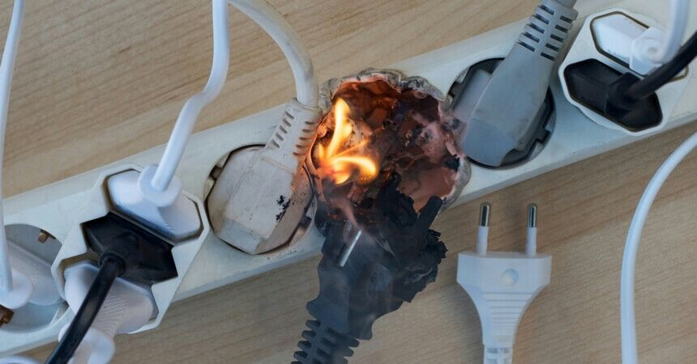а) эксплуатировать электропровода и кабели с видимыми нарушениями изоляции и со следами термического воздействия;

б) пользоваться розетками, рубильниками, другими электроустановочными изделиями с повреждениями;

в) эксплуатировать светильники со снятыми колпаками (рассеивателями), предусмотренными конструкцией, а также обертывать электролампы и светильники (с лампами накаливания) бумагой, тканью и другими горючими материалами;

г) пользоваться электрическими утюгами, электрическими плитками, электрическими чайниками и другими электронагревательными приборами, не имеющими устройств тепловой защиты, а также при отсутствии или неисправности терморегуляторов, предусмотренных их конструкцией;

д) использовать нестандартные (самодельные) электрические электронагревательные приборы и удлинители для питания электроприборов, а также использовать некалиброванные плавкие вставки или другие самодельные аппараты защиты от перегрузки и короткого замыкания;

е) прокладывать электрическую проводку по горючему основанию либо наносить (наклеивать) горючие материалы на электрическую проводку;

ж) оставлять без присмотра включенными в электрическую сеть электронагревательные приборы, а также другие бытовые электроприборы, в том числе находящиеся в режиме ожидания, за исключением электроприборов, которые могут и (или) должны находиться в круглосуточном режиме работы в соответствии с технической документацией изготовителя.

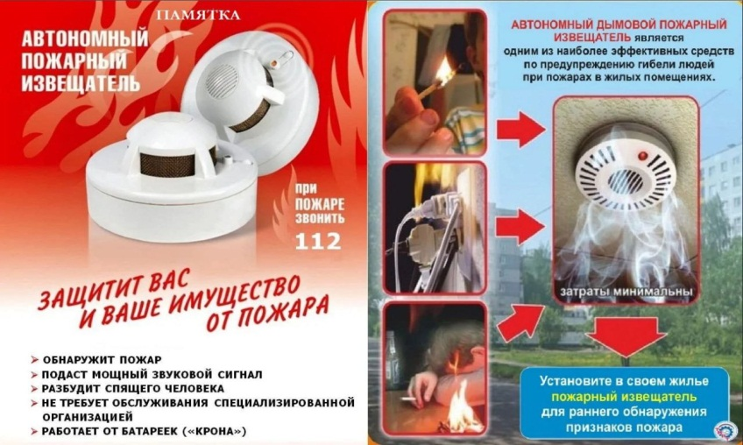**Чтобы обезопасить себя и своих близких предлагаем Вам задуматься об установке в своем жилом помещении автономного дымового пожарного извещателя. Извещатель обнаруживает задымление на ранней стадии и при срабатывании выдает пронзительный звуковой сигнал, который способен разбудить даже хорошо выпившего человека.**

**При обнаружении пожара или признаков горения (задымление, запах гари, повышение температуры и т.п.) немедленно сообщить в пожарную охрану по телефону «01» с сотового «101, 112»**

**Помните!!!**

**Вышеперечисленные мероприятия – выдержки из правил противопожарного режима в Российской Федерации, за нарушения которых в соответствии с Российским законодательством, на основании ст. 20.4 кодекса Российской Федерации об административных правонарушениях, наступает административная ответственность, при этом виновные лица могут подвергнуться штрафу в размере:**

**- Граждане от 5000 до 50 000 рублей;**

**- Должностные лица от 20 000 до 100 000 рублей;**

**- Индивидуальные предприниматели от 40 000 до 100 000 рублей;**

**- Юридические лица от 300 000 до 2 000 000 рублей**

**А за те же нарушения, которые привели к тяжким последствиям (гибель, травмы) наступает уголовная ответственность, за что УК РФ предусматривается лишение свободы.**

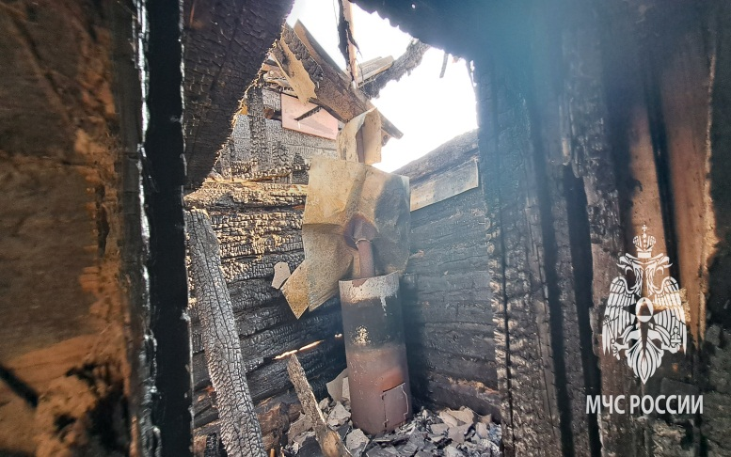 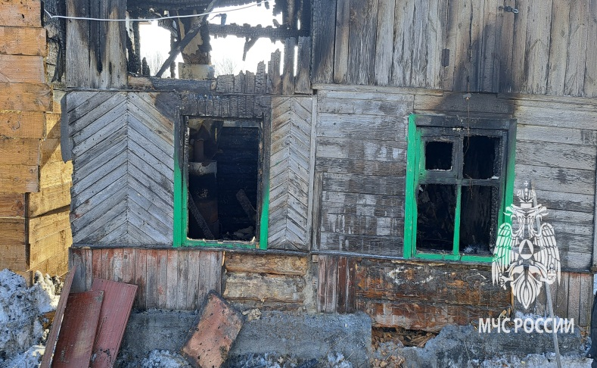

**ОТЧЕТ ЕДДС**

За период с **08:00 05.02.2024 по 08:00 12.02.2024** чрезвычайных ситуаций не зарегистрировано *(согласно критериям, утвержденным приказом МЧС России от 05.07.2021 № 429).*

Силы и средства постоянной готовности работали в режиме чрезвычайной ситуации, МКУ ИР «ЦЗН ЕДДС» - в режиме «Чрезвычайная ситуация». Нарушений в порядке сбора и обмена информацией не было.

|  |  |  |  |
| --- | --- | --- | --- |
| С начала года | **2024 г.** | **2023 г.** | **+ / –** |
| Чрезвычайных ситуаций | **0** | **0** | **0** |
| Погибло в ЧС (человек) | **0** | **0** | **0** |
| Травмировано | **0** | **0** | **0** |

**Пожаров –4, из них: техногенных - 4, погибло: - 0, пострадало - 0.**

**Мусор и трава – 0.**

|  |  |  |  |  |
| --- | --- | --- | --- | --- |
| С начала года | | **2024 г.** | **2023 г.** | **+/-** |
| Пожары всего: | | **23** | **14** | **+9** |
| Из них | пожары техногенные | **20** | **10** | **+10** |
| горения мусора и травы | **3** | **4** | **-1** |
| Погибло на пожарах (человек). | | **4** | **0** | **+4** |
| Пострадало (травмировано). | | **0** | **0** | **0** |

**Техногенные – 4**

**05.02.2024**

**1.** 16:53 – система 112 – произошло возгорание в частном доме (мансардного типа, шлакоблочный 6*6 м, кровля металлическая по деревянной обрешетке) на ул. Заречная, в д. Нижний Коен, собственник мужчина 1968 г.р. Огнем повреждена домашняя обстановка на площади 10 м2. Ликвидация пожара в 18:09. Без пострадавших. Задействованы 3 АЦ (1 АЦ ПЧ-102, 1 АЦ ПЧ-130, 1 АЦ 11 ПСЧ) 10 чел. л/с.

**2**.14:46 р.п Линево ул. Парковая произошло возгорание в заброшенном в двух этажном здании строение размером 70x18 м.Строение железобетонное. Крыша железо по деревянной обрешетке не электрифицировано без отопления. Собственник и причина пожара устанавливается. Огнем уничтожен мусор на площади 150 м.кв .Ликвидация 16:21 .Без пострадавших. Задействованы 2 АЦ (ПСЧ 26) 7 чел. л/с

**06.02.2024**

**3.** 07:34 – с. Мосты, ул. Центральная произошло возгорание надворной постройке. Баня размером 6*3 деревянная, кровля шифер по деревянной обрешетке. Причина пожара и материальный ущерб устанавливаются. Огнем баня уничтожена полностью. Ликвидация пожара в 08:28. Без пострадавших. Задействованы 3 АЦ (1 АЦ ПЧ-102 «Легостаево», 1 АЦ 26 ПСЧ, 1 АЦ ДПК «Усть-чемского с/с» ) 6 чел. л/с.

**11.02.2024**

**4.** 19:16 система 112 – произошло возгорание в трансформаторной подстанции п. Маяк. В результате возгорания повреждена подстанция на площади 1кв.м. Ликвидация в 19:45 Задействовано 2АЦ (ПСЧ 21,ПСЧ11) 7ч/с.

**Мусор и трава – 0.**

**ДПК (добровольная пожарная команда) – 1.**

**06.02.2024**

**1.** 07:34 – с. Мосты, ул. Центральная произошло возгорание надворной постройке.. Ликвидация пожара в 08:28. Без пострадавших. Задействованы 3 АЦ (1 АЦ ПЧ-102 «Легостаево», 1 АЦ 26 ПСЧ, 1 АЦ ДПК «Усть-Чемского с/с» ) 6 чел. л/с. (техногенные № 3).

|  |  |  |  |
| --- | --- | --- | --- |
| **С начала года** | **2024** | **2023** | **+\-** |
| выезд | **4** | **1** | **+1** |
| невыезд | **0** | **0** | **0** |

**Выезды на тушение возгораний мусора и травы:**

|  |  |  |  |
| --- | --- | --- | --- |
| **С начала года** | **2024 г.** | **2023 г.** | +/- |
|  |  |  |  |
| **Выезд патрульных групп на места возгорания мусора, травы** | **0** | **0** | **0** |
| **Тушение мусора, травы патрульно-маневренными группами** | **0** | **0** | **0** |

**ПГ МО- 0.**

**ПМГ МО- 0.**

**в т.ч ПМГ МУП ИР – 0.**

**Термоточки- 0, в т.ч. учебная – 0, Ложные -0. Авиалесохрана: - 0.**

|  |  |  |  |
| --- | --- | --- | --- |
|  | **2024** | **2023** | **+ / –** |
| **Термоточки всего** | **1** | **3** | **-2** |
| **Термоточки (приложение)** | **1** | **0** | **+1** |
| **В т.ч. ложные** | **1** | **0** | **+1** |
| **В т.ч. учебная** | **0** | **3** | **-3** |
| **Термоточки (Авиалесохрана)** | **0** | **0** | **0** |
| **В т.ч. ложные** | **0** | **0** | **0** |

**Термоточки (приложение) – 0.**

**Авиалесоохрана – 0.**

**Лесные пожары: 0.**

|  |  |  |  |
| --- | --- | --- | --- |
|  | **2024** | **2023** | + / – |
| Лесных пожаров, всего | **0** | **0** | **0** |

**Площадь - 0 га**

**Сработки датчиков «АДПИ» -3**

**Подгорание продуктов – 0, задымление от печи – 3, пожар - 0, технический сбой-0.**

|  |  |  |  |
| --- | --- | --- | --- |
|  | **2024 г.** | **2023 г.** | **+ / –** |
| Сработки датчиков «АДПИ», в том числе: | **20** | **18** | **+2** |
| пожар | **0** | **0** | **0** |
| подгорание продуктов | **9** | **15** | **-6** |
| задымление от печи | **7** | **4** | **+3** |
| технический сбой | **4** | **1** | **+3** |

**06.02.2024**

**1**. 15:32 с. Белово, ул. Нижняя – задымление от печи.

**08.02.2024**

**2.** 13:14 д.Ургун ул.Киселевская – задымление от печи.

**10.02.2024**

**3.** 01:20 с. Тальменка, ул. Октябрьская, – задымление от печи.

**ДТП: всего – 6. Погибло – 0. Пострадало – 0.**

|  |  |  |  |  |
| --- | --- | --- | --- | --- |
| С начала года | | **2024 г.** | **2023 г.** | **+/-** |
| ДТП всего | | **30** | **28** | **+2** |
| Из них | ДТП с пострадавшими и погибшими | **5** | **9** | **-4** |
| ДТП Без пострадавших | **25** | **19** | **+6** |
| Погибло в ДТП (человек) | | **0** | **0** | **0** |
| Пострадало в ДТП (человек) | | **11** | **26** | **-15** |

**07.02.2024**

**1.** 03:30 ДТП без пострадавших. на площадке разгрузки угля технологического комплекса станции Колыванская автосамосвал SITRAK подрядной организации наехал на откос угольного штабеля и при попытке разгрузки завалился на правую сторону. Механические повреждения автосамосвала, правая сторона кабины.

**2.** 13:54 - через систему 112 а/д 50Н-0808 рядом с с. Тальменка л/а Тойота слетел с дороги. Без пострадавших.

**3.**19:04 - через систему 112 ст. Евсино, ул. Инская автобус ПАЗ и л/а Тойота без пострадавших.

**09.02.2024**

**4.** 08:13 на 51 км трассы Р-256 со стороны Бердска в сторону Искитима столкновение Сузуки Гранд Витара и Хундай Солярис белого цвета, без пострадавших

**5.** 22:18 через 112- на 69 км трассы Р-256 на повороте на Евсино а/м Тойота-Корола белого цвета слетела в кювет, в машине находилось трое мужчин , сведений о пострадавших нет.

**6.** 23:50 через 112- д.Харино в сторону Линево, на технологической дороге столкновение а/м Ситрак –бензовоз и самосвала,без пострадавших.

**Состояние дорог**

***Внутри населенных пунктов***

**06.02.2024**

**1**. 11:30 - через систему 112- поступило сообщение о гололедном явлении на дороге в д. Нижний Коен и на выезде из н.п. Информация доведена до Главы Морозовского с\с от него получена информация, что техника в д. Нижний-Коен работала 06.02.2024.

**10.02.2024**

**2.** 13:05 – система 112- по информации от заявителя по ул. Центральной п. Керамкомбинат затруднен проезд из-за плохой расчистки дороги. Информация передана главе Промышленного сельсовета.

***Между населенными пунктами***

**09.02.2024**

**1.** 22:00 сообщение, п. Листвянский (машины стоят, не могут «подняться» на подъёмах), на участке дороге Искитим- д. Мосты, требуется отсев противогололедным реагентом. Информация доведена до ДРСУ

**2.** 11:18 п. Раздольный, п. Рощинский заметена дорога, наметы. Информация доведена до ДРСУ.

**10.02.2024**

**3.** 05:36 через 112- на участке дороги в п. Раздольный (через п. Степной) сильные гололедные, требуется посыпка реагентом. Информация доведена до ДРСУ.

***Дороги федерального значения***

**09.02.2024**

Из-за плохих метеоусловий ФУАД вводил ограничение на передвижение грузового и пассажирского транспорта по а/д Р-256 с 28-135 км с 05:00 до 15:00 9 февраля 2024 года.

**Проезд пассажирского и школьного транспорта:**

Рейсовые и школьные автобусы прошли по расписанию. кроме:

**МУП ИР ПАТП**

**10.02.2024**

Рейсовые и школьные автобусы выйдут по расписанию, кроме:

**1.** 205 " Искитим- Барабка- Калиновка- Елбаши" 10.02.2024 заезд в деревни будет осуществлять автобус с гос. номером Е855УН, следующий по маршруту 213 "Искитим- Мосты".

**2.** 214 Искитим-Советский рейс на 06:10 отменён в связи с неблагоприятными дорожными условиями(гололёд).

**3.**215"Искитим-Преображенка"утренний рейс отменён в связи с неблагоприятными дорожными условиями (гололёд).

**4.** 204 "Искитим-Гусельниково-Старососедово" утренним рейсом заезда в д.Старососедово не будет в связи с неблагоприятными дорожными условиями.

**5.** 207"Искитим- Легостаево"утренний рейс отменён в связи с неблагоприятными дорожными условиями (гололёд).

**6.**205,213 "Искитим-Елбаши-Мосты" утренний рейс отменён в связи с неблагоприятными дорожными условиями (гололёд).

**7.** 216"Искитим-Маяк-Сосновка"утренним рейсом заезда в Сосновку не будет в связи с неблагоприятными дорожными условиями (гололёд).

**8.** 217 "Искитим-Степной" утренний рейс отменён в связи с неблагоприятными дорожными условиями (гололёд)

**9.** 213 Искитим-Мосты, рейс до д. Мосты отменён, автобус не доехал до с. Усть-Чем 2-3 км, т.к длинномер перекрыл основную дорогу.

**ИП Гранов**

**1.** Автобусы Ст. Искитим примерно в 2-х км от деревне и Верх-Коен примерно в 3-х км от Логовой съехали с трассы. Информация была передана в Искитимский участок Черепановского ДРСУ.

Автобус у с. Старый Искитим во время съезда двигался без пассажиров, в результате съезда пострадавших нет. Автобус вытащен в 09.10 с помощью техники ДРСУ.

Автобус в с. Тальменка (прошел по привязки к с. Верх-Коен). Во время съезда имелось 3 пассажиров (находились вне салона). Все пассажиры встречным маршрутом «Искитим – д. Китерня» вывезены до г. Искитима. Автобус вытащен в 12.57 с помощью техники ДРСУ.

**2.** Маршруты №125 Искитим-Верх-Коен и № 126 Искитим- Китерня 3-го рейса вечером не будет.

**Происшествий на воде –0. погибло – 0. спасено – 0.**

|  |  |  |  |
| --- | --- | --- | --- |
| С начала года, в том числе: | **2024 г.** | **2023 г.** | **+ / –** |
| Происшествий всего | **0** | **0** | **0** |
| Погибло на воде | **0** | **0** | **0** |
| в том числе детей | **0** | **0** | **0** |
| Спасено на воде | **0** | **0** | **0** |
| в том числе детей | **0** | **0** | **0** |

Количество патрульных групп -9

Количество проведенных патрулирований -71

Проверено мест выхода на лед -20

Проверено мест выезда техники на лед -7

Выявлено мест выезда техники на лед -0

Перекрыто мест выезда техники на лед -7

Выставлено знаков безопасности -20

Во время патрулирований было проведено 34 профилактических бесед, при которых было охвачено 34 человек.

**Информирование населения о правилах безопасного поведения на воде**

|  |  |  |  |
| --- | --- | --- | --- |
| Проведено профилактических бесед путем дворового обхода | | Проведено занятий в образовательных учреждениях | |
| Проведено бесед | Охвачено человек | Проведено занятий | Охвачено человек |
| 3438 | 3572 | 49 | 763 |

**Размещено материалов в СМИ: 4, в администрациях МО 22.**

**Обнаружения подозрительных (взрывоопасных) предметов: 0.**

|  |  |  |  |
| --- | --- | --- | --- |
| С начала года | **2024 г.** | **2023 г.** | **+ / –** |
| Обнаружения подозрительных (взрывоопасных) предметов | **0** | **0** | **0** |

**Обнаружение ртути: нет**

|  |  |  |  |
| --- | --- | --- | --- |
| С начала года | **2024 г.** | **2023 г.** | **+ / –** |
| Обнаружения ртути | **0** | **0** | **0** |

**Сообщений террористического характера: 0.**

**Случаи биотерроризма: нет.**

|  |  |  |  |
| --- | --- | --- | --- |
| С начала года | **2024 г.** | **2023 г.** | + / – |
| Случаи биотерроризма | **0** | **0** | **0** |

**Сообщений о минировании: 0.**

|  |  |  |  |
| --- | --- | --- | --- |
| С начала года | **2024 г.** | **2023 г.** | + / – |
| Сообщений о минировании | **0** | **0** | **0** |

**Сейсмические происшествия:0.**

|  |  |  |  |
| --- | --- | --- | --- |
| С начала года | **2024 г.** | **2023 г.** | + / – |
|  | **0** | **3** | **-3** |

**Сравнительная таблица по количеству звонков.**

|  |  |  |  |
| --- | --- | --- | --- |
| С начала года | **2024 год** | **2023 год** | **+/-** |
| СОД ЕДДС МКУ ИР «ЦЗН ЕДДС» | **1564** | **1872** | **-326** |
| 01 | **41** | **28** | **+13** |
| Система «112» | **4790** | **3791** | **+999** |

На телефон **СОД ЕДДС** поступило 250 – звонков. Все звонки отработаны.

На телефон **Системы-112** поступило –761 звонок, из них:

ПСЧ – 3/3

Полиция – 67/34

СМП –99/69

Служба газа –0/2

ЕДДС – 9/19

Детская шалость –0/0

Справочный – 107/13

Повторный – 6/4

Ошибочный набор номера- 309/16

Роспотребнадзор – 0/0

124- УСПО – 0/0

Служба волонтеров – 0/0

COVID – фельдшеры- 0/0

Межрегиональный – 1/0

Горячая линия 122– 0/0

Управление—0/0

**Итого:** город – **601**, район – **160.** Все звонки отработаны.

**В системах жизнеобеспечения района в период с 03.02.2024 по 12.02.2024**:

**Аварии –33, из них отключений-28.**

**Сравнительная таблица по количеству аварий и отключений.**

|  |  |  |  |
| --- | --- | --- | --- |
| С начала года: | **2024 г.** | **2023 г.** | **+ / –** |
| водоснабжение холодное | **26** | **38** | **- 12** |
| водоснабжение горячее | **4** | **1** | **+3** |
| электроснабжение | **61** | **32** | **+29** |
| канализация | **4** | **3** | **+1** |
| газоснабжение | **1** | **0** | **+1** |
| теплоснабжение | **9** | **2** | **+7** |
| водоотведение | **0** | **0** | **0** |
| связи | **1** | **0** | **+1** |
| **Аварии и отключения, всего** | **106** | **76** | **+30** |

**в том числе:**

**Отключения электроэнергии: 24.**

**Плановое – 0**

**Аварийное -24.**

**06.02.2024**

**1.** 21:36 – 21:38 п. Агролес.

**07.02.2024**

**2** 22:29 - через 112,д. Шибково, ул. Береговая поступила информация об отключении электроэнергии на срок более двух часов передано в Черепановские ЭС.

**09.02.2024**

**3.**12:25 с. Легостаево, ул. Спортивная.

**4**.12:30 с. Белово

**5.**14:30 ст. Евсино, ул. Сенная.

**6**.15:45ст. Евсино (залинейная часть)

**7.** 18:05 с. Улыбино, ул. Первомайская.

**8.** 18:15 через 112 -с. Елбаши, ул. Центральная.

**9.** 20:10 с. Преображенка, по информации заявителя с 18 час нет э/э,

**10.** 20:10 п. Первомайский, ул. Садовая , нет э/э в поселке,

**11.** 21:53 д. Старососедово, с. Легостаево, ул. Льнозавод,

**12.**21:54 Усть –Чем, Мосты, д.Харино,

**13.**22:10 с. Быстровка, Трактовая,

**14.**22:18 д. Новососедово, ул. Тайговская,

**На 08:00 10.02.2024 все аварийные отключения устранены бригадами РЭС.**

**10.02.2024**

**15.** 06:05-10:31 с. Улыбино, ул. Гагарина - отключение электроэнергии для производства ремонтных работ.

**16.** 06.15 – 11:00 с. Преображенка (частично). На время отключения водозаборная скважина была переведена резервный источник электропитания.

**17.** 07:06 – 09:32 с. Рощинка, с Рябчинка**,** п. Александровский, п. Койниха - аварийное отключение электроэнергии в связи с погодными условиями.

**18.** 07:50 – 13:25 п. Зональный, п. Агролес – аварийное отключение по погодным условиям.

**19.** 08:08 – 08:57 д. Шадрино – аварийное отключение электроэнергии по погодным условиям.

**20.** 10:38- 13:08 с. Гусельниково, ул. Дачная. на время отсутствия электроэнергии не работала скважина.

**21.** 11:34 – 12:20 с. Быстровка - отключение электроэнергии для производства ремонтных работ по замене изоляторов, вышедших из строя по погодным условиям.

**22.** 11:38 – 12:23 п. Барабка, с Калиновка, с. Елбаши - отключение электроэнергии для производства ремонтных работ по замене изоляторов, вышедших из строя по погодным условиям.

**23.** 13:34 – 15:45 с. Морозово – - отключение электроэнергии для производства ремонтных работ по замене изоляторов, вышедших из строя по погодным условиям.

**11.02.2024**

**24.**18:48 п. Маяк аварийное отключение электричества, загорелся трансформатор. Передано в Черепановские ЭС. Устранено 12.02.2024 в 03:46.

**Связь –1.**

**09.02.2024**

**1.** 09:10 в с. Верх-Коен отключилась вышка сотовой связи «Мегафон», мобильная связь недоступна. Связь восстановлена в 15:30.

**Канализация – 0**

**Горячее водоснабжение –0.**

**МУП «РКЦ р. п. Линево» -0**

**МУП ИР «Северное» -0**

**Отопление –2.**

**МУП ИР «Западное»**

**06.02.2024**

**1**. с.Улыбино ул. Первомайская. Авария на теплотрассе на подводе к ДС Золотой петушок. Отключения отопления не было.

**08.02.2024**

**2**. с.Улыбино ул. Первомайская. Авария на теплотрассе на подводе к ДС Золотой петушок. Отключения отопления не было.

**Холодное водоснабжение – 5 (в т.ч. отключение ХВС – 2).**

**МУП ИР «Западное» - 2**

**07.02.2024**

**1**. п. Советский ул. Центральная. Авария на ХВС. Отключения воды не было. Установка хомута.

**09.02.2024**

**2.** п. Степной ул. Кооперативная. Авария на ХВС. Отключения воды не было. Замена трубы Ду 57 мм – 1 м.

**МУП ИР «Центральное» -1**

**06.02.2024**

**1.** д. Гилёво, ул Бахаревская. Ремонт системы ХВС. Отключение ХВС 1 час

**МУП ИР «Южное» -1**

**07.02.2024**

**1.** с. Гусельниково, ул. Центральная 1, устранение порыва водопровода по отключения не было.

**МУП ИР «Восточное» -** в норме;

**МУП ИР «Северное» - 1**

**05.02.2024**

**1**. в п. Койниха, ул. Речная на трассе ХВС произошла авария. Отключение воды было на 2 часа.

**УК «Оптимум» (р.п. Линево)** **– 0.**

**УЮТ-СЕРВИС р.п. Линево– 0.**

**МУП «РКЦ р. п. Линево»** - **0**

**ООО «Горводоканал –0**

**ООО «СибТЭК» - 0**

**Газоснабжение – 1**

**06.02.2024**

**1.** 21:36 – 22:55 п. Агролес, аварийное отключение ГРПШ после отключения на электросетях. Устранено аварийной бригадой .

**Учебно-тренировочные сигналы - 1.**

**Технические проверки - 7.**

**Экстренные предупреждения - 1**

По данным ФГБУ «Западно - Сибирское УГМС» в Новосибирской области днём 9 февраля и сутки 10 февраля 2024 года в Новосибирской области ожидаются осадки в виде мокрого снега, переходящего в снег, гололёдные явления, метели, усиление ветра 18-23 м/с, местами порывы до 25 м/с, похолодание, на дорогах снежные заносы, гололедица.

**Учения и тренировки- 0**

**Сравнительная таблица по количеству за аналогичный период:**

|  |  |  |  |
| --- | --- | --- | --- |
| Поступило с начала года, в том числе: | **2024 г.** | **2023 г.** | **+ / –** |
| учебно-тренировочные сигналы | **1** | **2** | **-1** |
| технические проверки | **43** | **43** | **0** |
| экстренные предупреждения | **2** | **1** | **+2** |
| тренировки по системе «112» | **0** | **0** | **0** |

**Другие происшествия- 3.**

**09.02.2024**

**1.** 22:10 из полиции сообщение об обнаружении двух трупов в с. Быстровка, ул. Совхозная, личности установлены – супруги Ивановы Н.П. и В. На месте работала следственно- оперативная группа МО МВД России «Искитимский». Вывозом тел будет заниматься дочь.

**10.02.2024**

**2.** 15:52 от Главы Усть-Чемского сельсовета поступила информация о том, что на выезде из с. Усть-Чем в сторону г. Искитим на а/д развернуло грузовой автомобиль, перевозящий детали крупногабаритной техники. В результате разворота автомобилем перегорожена проезжая часть а/д 7 км а/д "Н-0804" - Усть-Чем - 49 км а/д "К-28". Информация передана в Искитимский участок Салаирского ДРСУ. По информации полученной от директора участка ДРСУ произведены работы по освобождению 1 полосы для обеспечения транспорта. Для возвращения транспортного средства с прицепом на дорогу необходимо привлечение тяжёлой техники, которой в распоряжении Искитимского участка Салаирского ДРСУ нет. Подъем отсыпан ПГМ. Водитель автомобиля ждет помощи от своей организации.

**11.02.2024**

**3**.14:05 Поступило сообщение от МО МВД России «Искитимский», что в Совхозе Бердском за теплицами обнаружен труп женщины, в связи с большим количеством снежного покрова на месте обнаружения тела нет возможности выехать на место происшествия, попросили оказать содействие в расчистке снега. Информация до ведена до главы Чернореченского МО.

Расчистка поездного пути была проведена с привлечением техники подрядной организацией Чернореченского сельсовета. На месте обнаружено тело женщины. Личность на месте установить не удалось. Тело было вывезено сотрудниками ООО «Реквием» по телефонной заявке.

Начальник МКУ ИР «ЦЗН ЕДДС» И.Н. Абританова

**Информация о техногенных пожарах на территории г. Искитима и Искитимского района Новосибирской области с 12.02.2024 по 18.02.2024**

|  |  |  |
| --- | --- | --- |
| **Дата** | **Время сообщения** | **Объект, последствия, причина, виновники пожара** |
| 18.02.2024 | 18 ч. 45 м. | Произошел пожар в бане по адресу: НСО, Искитимский район, с. Завьялово, ул. Кооперативная. В результате пожара огнем повреждена баня на площади 10 м.кв. Причина пожара устанавливается. |

Всего на территории г. Искитима с 01.01.2024 по 18.02.2024 зарегистрировано 7 пожаров (аналогичный период прошлого года - (далее АППГ) - 15), травмировано 0 человек (АППГ-2), погиб 1 человек (АППГ — 1).

На территории Искитимского района с 01.01.2024 по 18.02.2024 зарегистрировано 24 пожара (АППГ - 15), травмировано 0 человек (АППГ-0), погибло 4 человека (АППГ — 0).

Рост пожаров с начала года наблюдается в следующих сельсоветах:

- Гусельниковский сельсовет: пожаров 1 (АППГ-0); гибель 1 (АППГ-0)

- Евсинский сельсовет: пожаров 4 (АППГ-0);

- Мичуринский сельсовет: пожаров 2 (АППГ-0); гибель 1 (АППГ-0)

- Шибковский сельсовет: пожаров 3 (АППГ-0); гибель 1 (АППГ-0)

- Усть- Чемский сельсовет: пожаров 2 (АППГ-0); гибель 1 (АППГ-0)

|  |  |  |
| --- | --- | --- |
| Начальник отдела  Улихин Алексей Анатольевич  8(383)43-2-60-15 |  | А.М. Иванов |

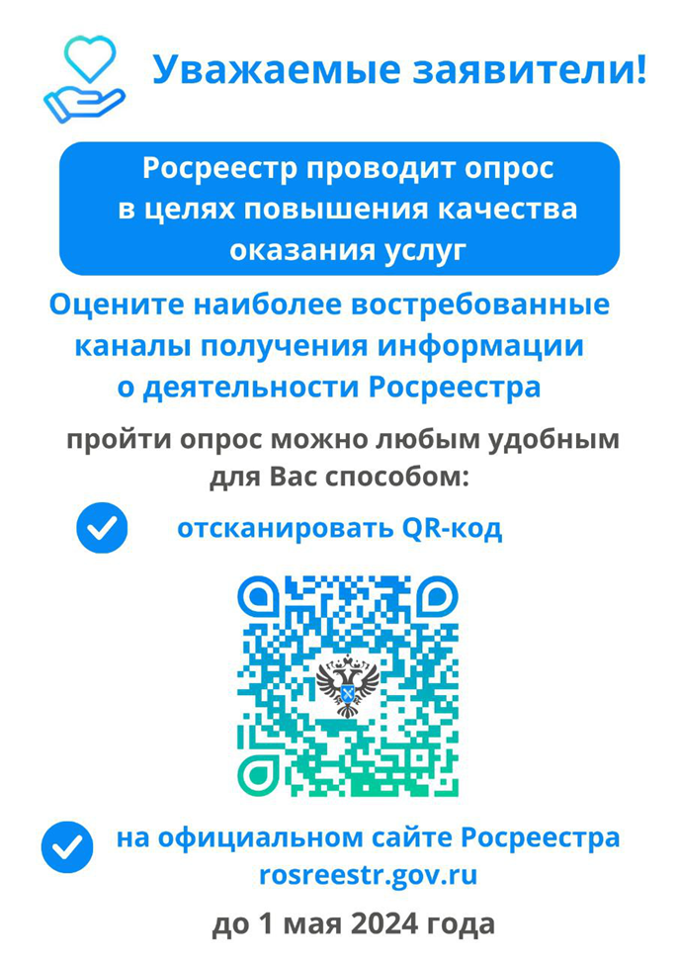

|  |  |  |
| --- | --- | --- |
| ***Улыбинский вестник***  [**https://admulybino.nso.ru**](https://admulybino.nso.ru) | **E-mai:** [**adm_ulib@ngs.ru**](mailto:adm_ulib@ngs.ru)  **Тел. (838343) 57142**  **Учредитель: Администрация Улыбинского сельсовета , НСО, Искитимский район, с.Улыбино, ул.Первомайская, 55** | **Отпечатано в администрации Улыбинского сельсовета: 633248, Новосибирская область, Искитимский район, с.Улыбино, ул.Первомайская, 55**  **Тираж 200 экземпляров. Распространяется бесплатно** |